Anexă la Buletin de avertizare
Nr. 47 din 15 iulie2025

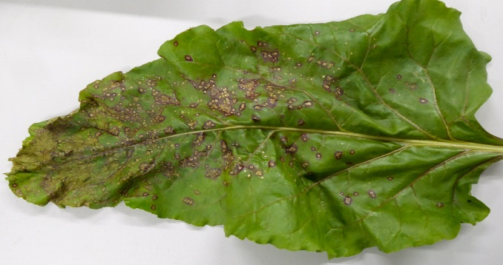

Cercosporioză

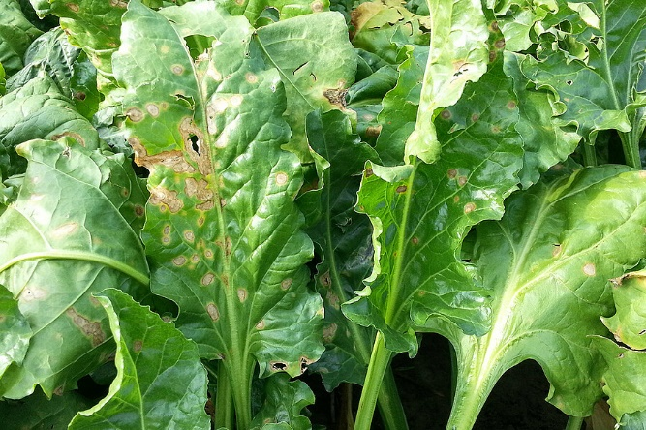

Pătarea frunzelor de sfeclă

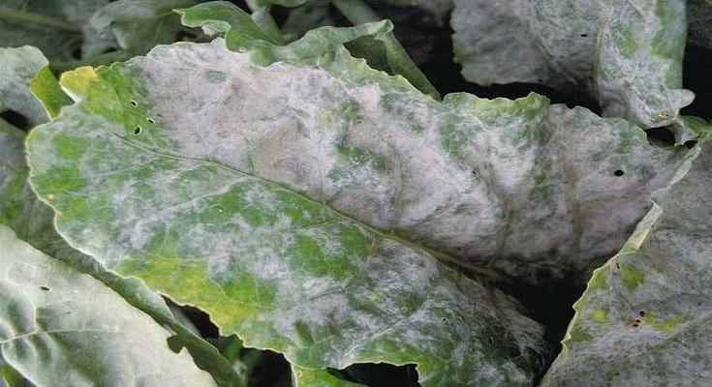

Fainarea

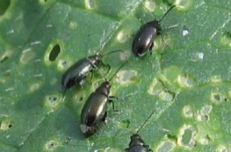

Puricii sfeclei

